«Ум ребенка находится
на кончиках его пальцев»
В.А.Сухомлинский

В переводе с японского «оригами» означает «сложенная бумага», в стране восходящего солнца искусство оригами называют искусством целого листа.
Оригами – это искусство, которое
- помогает развивать художественный вкус и логику;
- эффективно способствует формированию пространственного воображения;
- развивает память ;
- активизирует мыслительные процессы;
- совершенствуется мелкая моторика, точные движения пальцев , что имеет немаловажное влияние на развитие речи детей;
- развивается глазомер;
- дисциплинирует;
- воспитывает усидчивость, ответственность, аккуратность, бережное отношение к предметам и материалу;
- способствует совершенствованию трудовых, навыков, формирует культуру труда;
- влияет на формирование самостоятельности, уверенности в себе, самооценки.
Одними из самых прилежных учеников в оригами искусстве являются дети. Именно дети могут часами складывать одну и ту же модель, пытаясь как можно точнее выполнить сгибы. Из бумаги можно делать как невероятно сложные детализированные модели животных и птиц, так и самые простые поделки, которыми можно похвастать разве что в начальных классах школы. Однако от этого более простые модели не становятся менее интересными
Маг, что придумал бумагу цветную
Красную, желтую и голубую,
Верил, наверно, что могут ребята
Сделать фигурки из разных квадратов.
Эти фигурки на всем белом свете
Знали лишь только японские дети.
Символом мира стал белый журавлик,
Символом счастья – бумажный кораблик.
Сказочных бабочек, розовых зайцев
Выполнить можно при помощи пальцев.
Я предлагаю попробовать с вами
Выучить технику «оригами».

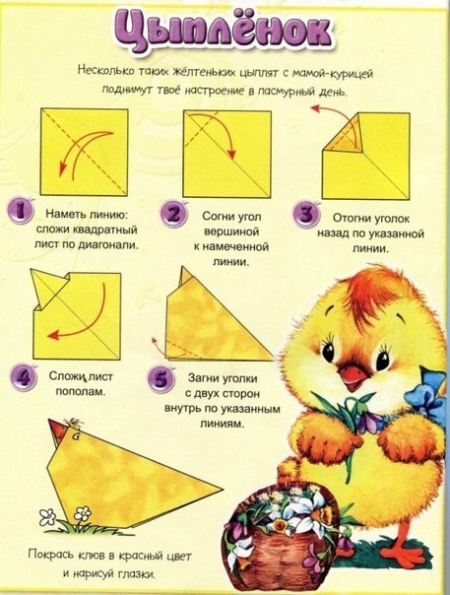

Вы можете использовать простую офисную бумагу, цветную бумагу, даже старые газеты, но все же удобней работать со специальной бумагой для оригами.

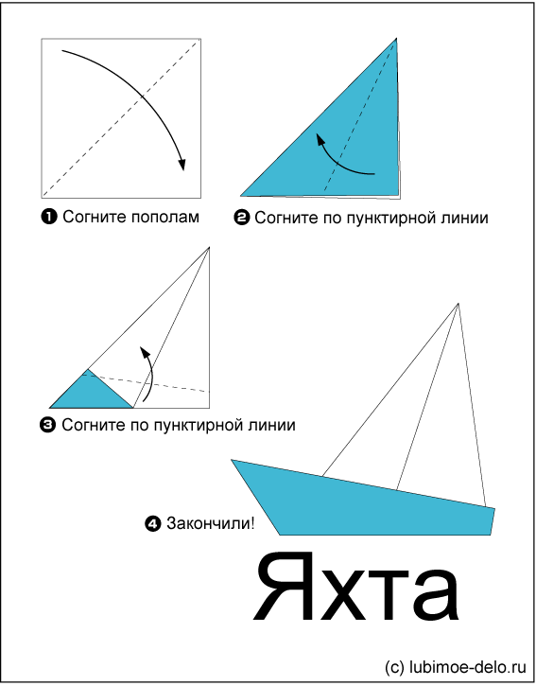

Классические квадратики для бумажной скульптуры имеют сторону в 15 сантиметров длиной. С одной стороны лист белый, а с другой цветной.

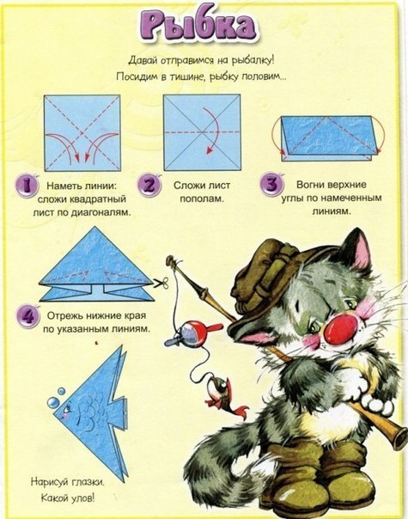

Литература для детей и родителей
- 2. Афонькин С.Ю., Афонькина Е.Ю. «Игрушки из бумаги»
- С.В.Соколова «Оригами для самых маленьких»
- Г.И.Долженко «100 поделок из бумаги»
- ТБ.Сержантова «366 моделей оригами»
Буклет подготовила:
Гальчева Анжела Телемаховна воспитатель
Частное дошкольное образовательное учреждение
«Детский сад № 82 открытого акционерного общества
«Российские железные дороги»

